1^{ο} Πανελλήνιο Συνέδριο στη Θεραπεία Ζεύγους
1st Panhellenic Conference on Couple Therapy
«Βαδίζοντας από τη διαφορά στη σύνθεση»
‘’Moving from divergence to synthesis’’
ΙΑΤΡΙΚΗ ΣΧΟΛΗ ΠΑΝΕΠΙΣΤΗΜΙΟΥ ΚΡΗΤΗΣ, ΗΡΑΚΛΕΙΟ
25-27 Σεπτεμβρίου 2026
https://pcct.eventsadmin.com

ΟΡΓΑΝΩΣΗ ΑΛΛΗΛΕΠΙΔΡΑΣΙΣ ΙΚΕ, Εθνικής Αντιστάσεως 82 – Ηράκλειο Κρήτης
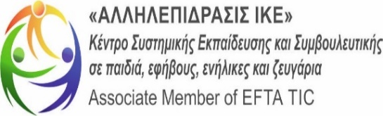





ΥΠΟ ΤΗΝ ΑΙΓΙΔΑ
EUROPEAN FAMILY ASSOCIATION THERAPY

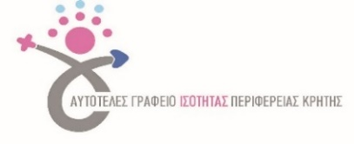

ΜΕ ΤΗΝ ΥΠΟΣΤΗΡΙΞΗ


ΜΕ ΤΗΝ ΣΤΗΡΙΞΗ

